Direction du Commerce Batna
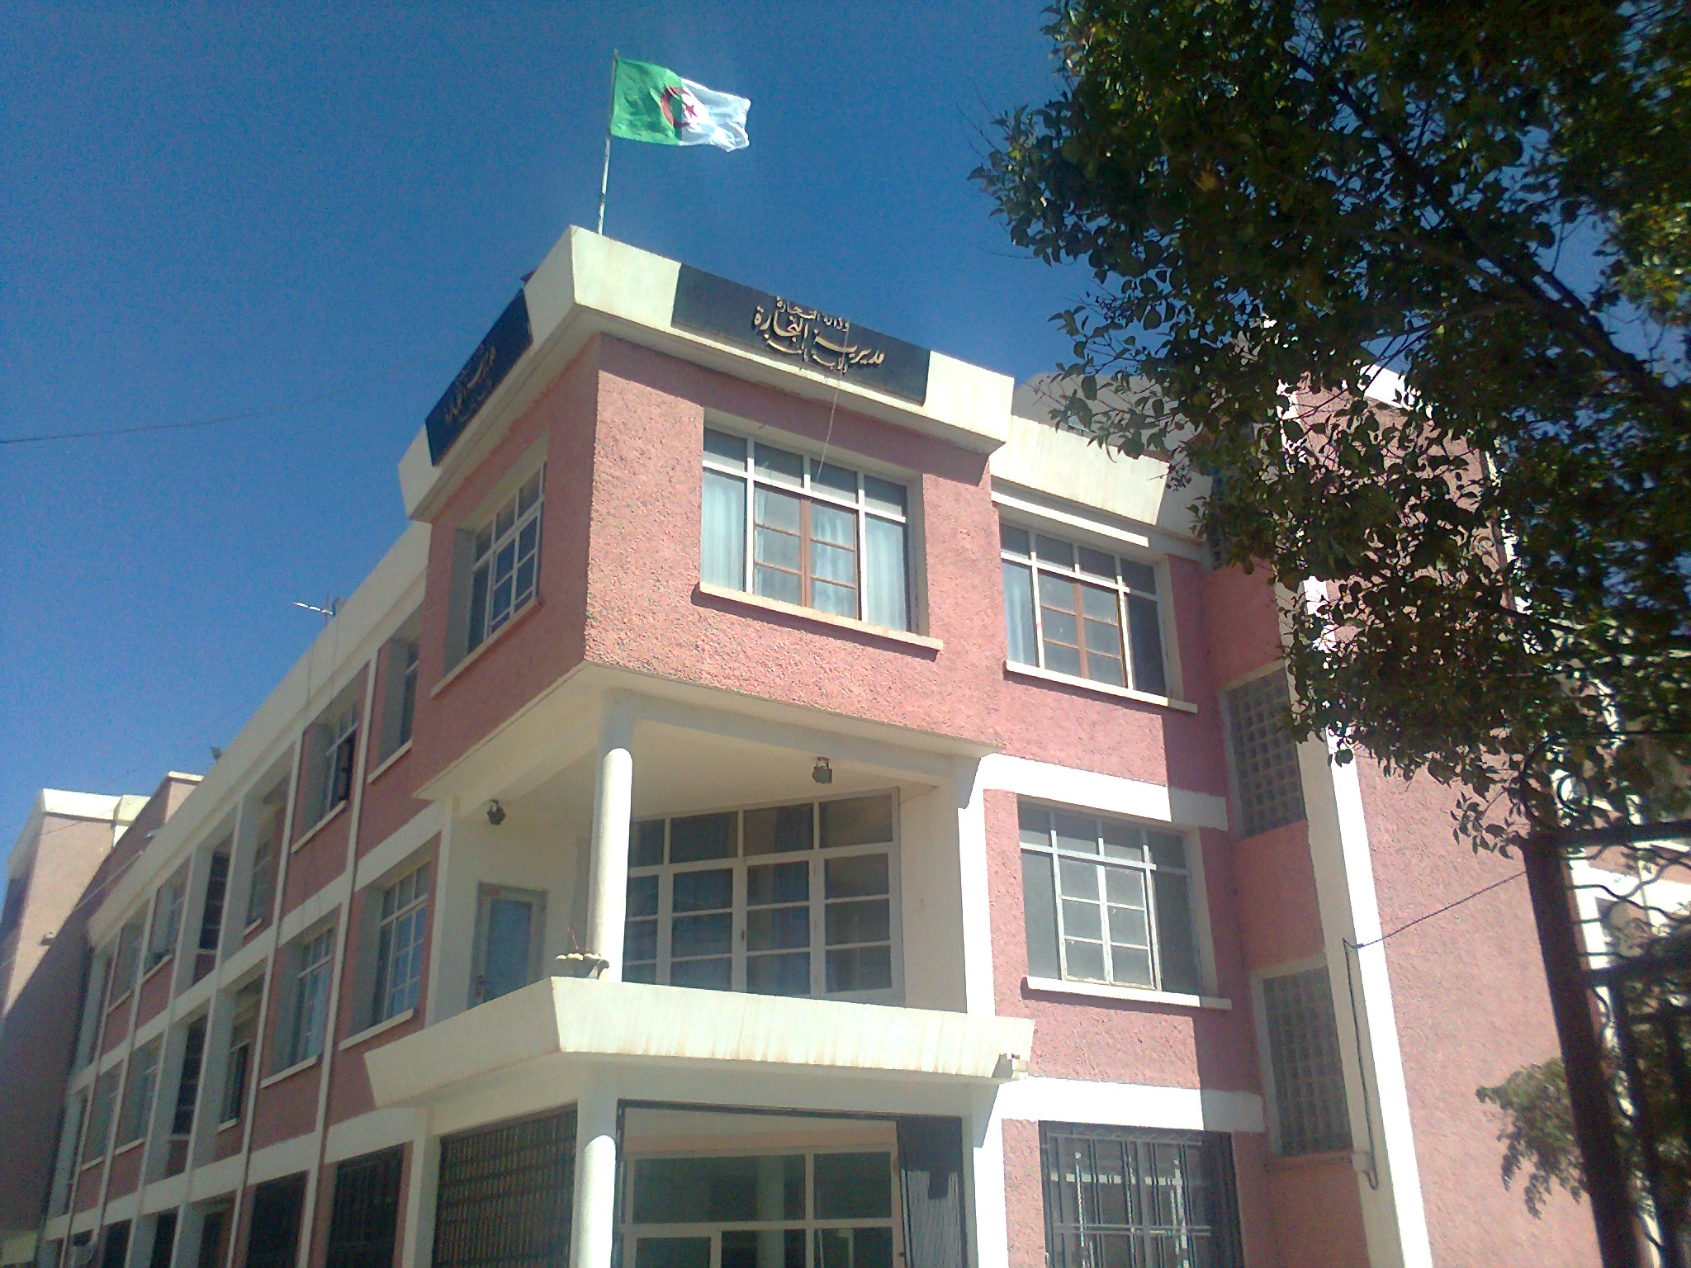
Bilan des activités des services de la direction du commerce durant le mois OCTOBRE 2015
Nombre de Brigades | 54
Nombre d’Interventions | 3016
Nombre d’Infractions | 446
Nombre de Procès-Verbaux | 442
Nombre de Fermetures Administratives | 20
Nombre d’Echantillons prélevés | 12
Quantité de Produits Saisies (Tonnes) | 3,03494
Principaux Produits Saisies | Produits Alimentaires-Tabac-Matériel et Drogues............
Valeur de la Saisie (DA) | 627.054,26
Montant de Défaut de Facture (DA) | 12.191.275,36
Montant de Prix Illicite (DA) | 9.465,00
Montant de Factures Fictives | -

Principales Infractions
Contrôle de la Qualité et de la Répression des Fraudes | Contrôles des pratiques Commerciales
*Manque d’’hygiène  *Produits non Conformes  * Manque d’Etiquetage | *Défaut d’affichage des prix  *Défaut de facturation  *D.R.C  *Activité commerciale sédentaire sans local.

Bilan des Brigades Mixtes
 | Commerce – Services Vétérinaires | Commerce –Impôts - Douanes
Nombre d’Interventions | 17 | 02
Nombre d’Infractions | 05 | 02
Nombre de Procès-Verbaux | 05 | 02
Nombre de Fermetures Administratives | / | /
Nombre d’Echantillons prélevés | / | /
Montant de Défaut de Facture (DA) | 0,0053 | /
le montant des Factures non Conformes | / | 76.152.583,93
Principaux Produits Saisies | 4.140,00 | /
Valeur de la Saisie (DA) | 17 | /

